**GELDERLAND - Plaats = Zeddam (GLD) De Volharding (Beltmolen)**

Vinkwijkseweg 15  
7038 EP Zeddam

* 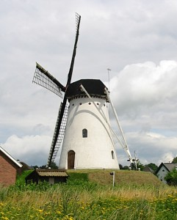In 1941 werden van de molen het gevlucht en de staart verwijderd.
* In 1963 werd de kap hersteld en kreeg de molen in 1979 een algehele restauratie.